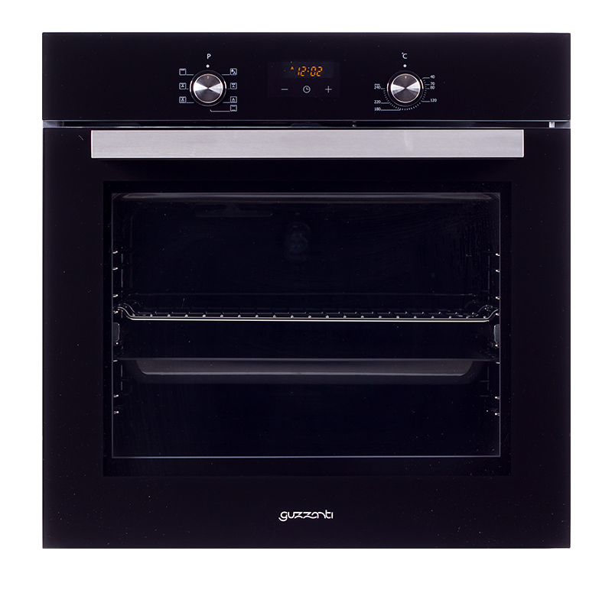
Vestavná trouba
GUZZANTI GZ-8507

- Energetická třída A
- Černý design
- Objem trouby 60L
- Ovládací knoflíky zamačkávací
- Digitální displej přehledný - programátor
- Časovač
- 7 programů
horní topné těleso, spodní topné těleso, vysoký gril, nízký gril, horkovzduch,
udržení tepla (větrák), ochlazení trouby
- Vnitřní šedý smalt – easy clean (vysoká odolnost proti poškrábání)
- Boční mřížky pro uchycení plechů a roštu
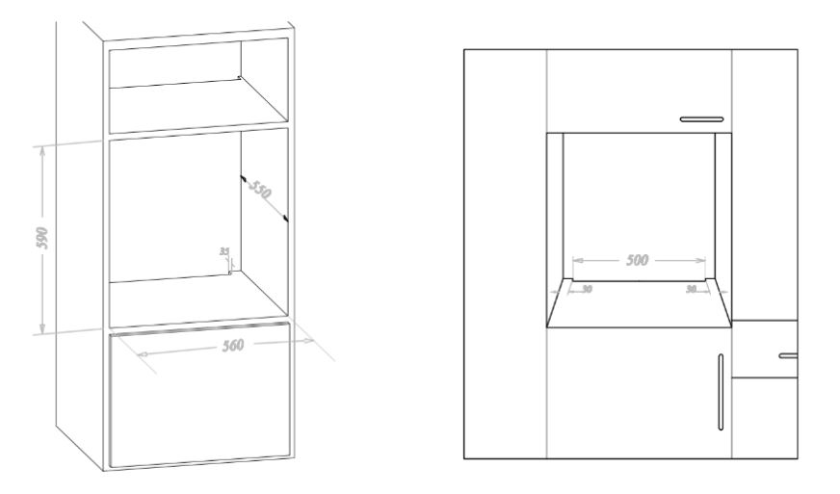
- 1 teleskopický výsuv
- Vnitřní osvětlení
- Snadno odnímatelné dveře pro lepší čištění
- 2 bezpečnostní skla dveří
- 1x pečící rošt
- 1x standardní plech Easy Clean
- Nerezové madlo
- Váha brutto – 30 kg
- Rozměry ŠxHxV –595 x 540 x 595 mm
- Rozměry pro vestavbu ŠxHxV – 560 x 550 x 590 mm
- Rozměry balení ŠxHxV - 620 x 640 x 640 mm
- EAN 8594186720279

